3.7 Циклы
Циклы являются управляющими конструкциями, позволяя в зависимости от определенных условий выполнять некоторое действие множество раз. В C# имеются следующие виды циклов:
- for
- foreach
- while
- do...while

Цикл for
Цикл for имеет следующее формальное определение:
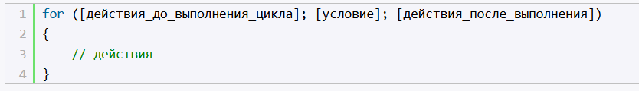
Объявление цикла for состоит из трех частей. Первая часть объявления цикла - некоторые действия, которые выполняются один раз до выполнения цикла. Обычно здесь определяются переменные, которые будут использоваться в цикле.
Вторая часть - условие, при котором будет выполняться цикл. Пока условие равно true, будет выполняться цикл.
И третья часть - некоторые действия, которые выполняются после завершения блока цикла. Эти действия выполняются каждый раз при завершении блока цикла.
После объявления цикла в фигурных скобках помещаются сами действия цикла.
Рассмотрим стандартный цикл for:
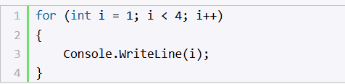
Здесь первая часть объявления цикла - int i = 1 - создает и инициализирует переменную i.
Вторая часть - условие i < 4. То есть пока переменная i меньше 4, будет выполняться цикл.
И третья часть - действия, выполняемые после завершения действий из блока цикла - увеличение переменной i на единицу.
Весь процесс цикла можно представить следующим образом:
- Определяется переменная int i = 1
- Проверяется условие i < 4. Оно истинно (так как 1 меньше 4), поэтому выполняется блок цикла, а именно инструкция Console.WriteLine(i), которая выводит на консоль значение переменной i
- Блок цикла закончил выполнение, поэтому выполняется треться часть объявления цикла - i++. После этого переменная i будет равна 2.
- Снова проверяется условие i < 4. Оно истинно (так как 2 меньше 4), поэтому опять выполняется блок цикла - Console.WriteLine(i)
- Блок цикла закончил выполнение, поэтому снова выполняется выражение i++. После этого переменная i будет равна 3.
- Снова проверяется условие i < 4. Оно истинно (так как 3 меньше 4), поэтому опять выполняется блок цикла - Console.WriteLine(i)
- Блок цикла закончил выполнение, поэтому снова выполняется выражение i++. После этого переменная i будет равна 4.
- Снова проверяется условие i < 4. Теперь оно возвражает false, так как значение переменной i НЕ меньше 4, поэтому цикл завершает выполнение. Далее уже выполняется остальная часть программы, которая идет после цикла
В итоге блок цикла сработает 3 раза, пока значение i не станет равным 4. И каждый раз это значение будет увеличиваться на 1. Однократное выполнение блока цикла называется итерацией. Таким образом, здесь цикл выполнит три итерации. Результат работы программы:
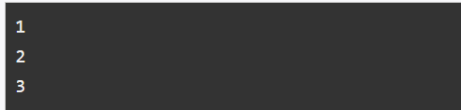
Если блок цикла for содержит одну инструкцию, то мы можем его сократить, убрав фигурные свобки:
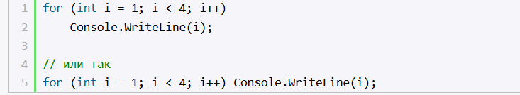
При этом необязательно именно в первой части цикла объявлять переменную, а в третий части изменять ее значение - это могут быть любые действия. Например:
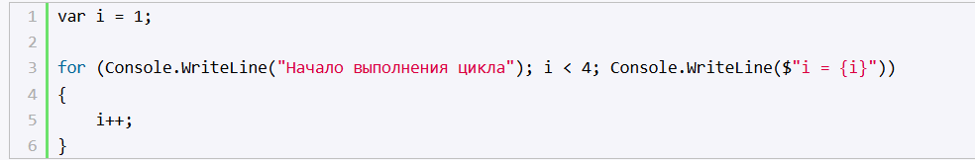
Здесь опять же цикл срабатывает, пока переменная i меньше 4, только приращение переменной i происходит в блоке цикла. Консольный вывод данной программы:
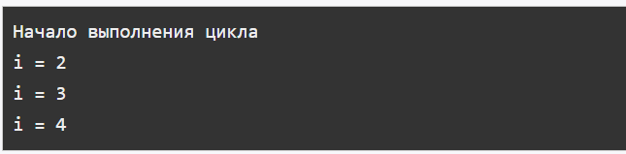
Нам необязательно указывать все условия при объявлении цикла. Например, мы можем написать так:
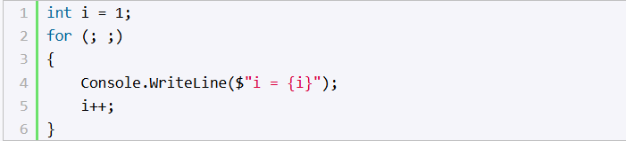
Формально определение цикла осталось тем же, только теперь блоки в определении у нас пустые: for (; ;). У нас нет инициализированной переменной, нет условия, поэтому цикл будет работать вечно - бесконечный цикл.
Мы также можем опустить ряд блоков:
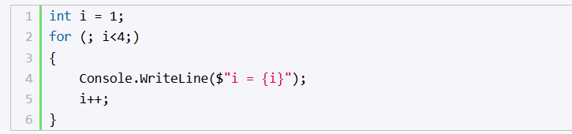
Этот пример, по сути, эквивалентен первому примеру: у нас также есть переменная-счетчик, только определена она вне цикла. У нас есть условие выполнения цикла. И есть приращение переменной уже в самом блоке for.
Также стоит отметить, что можно определять несколько переменных в объявлении цикла:
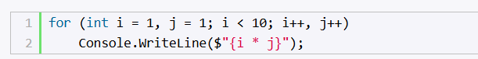

Здесь в первой части объявления цикла определяются две переменных: i и j. Цикл выполняется, пока i не будет равна 10. После каждой итерации переменые i и j увеличиваются на единицу. Консольный вывод программы:
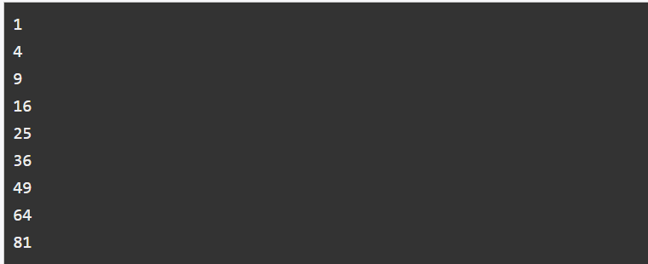

Цикл do..while
В цикле do сначала выполняется код цикла, а потом происходит проверка условия в инструкции while. И пока это условие истинно, цикл повторяется.
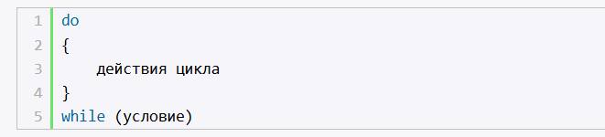
Например:
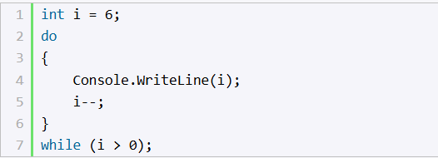
Здесь код цикла сработает 6 раз, пока i не станет равным нулю. Но важно отметить, что цикл do гарантирует хотя бы единократное выполнение действий, даже если условие в инструкции while не будет истинно. То есть мы можем написать:
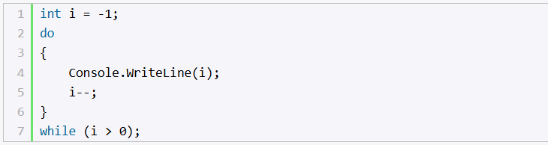
Хотя у нас переменная i меньше 0, цикл все равно один раз выполнится.

Цикл while
В отличие от цикла do цикл while сразу проверяет истинность некоторого условия, и если условие истинно, то код цикла выполняется:
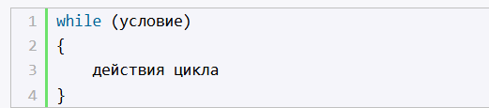
Например:
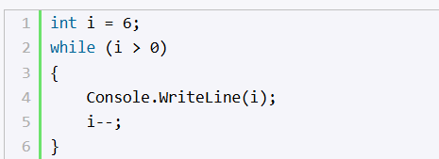

Цикл foreach
Цикл foreach предназначен для перебора набора или коллекции элементов. Его общее определение:
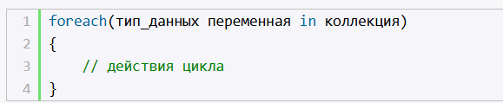
После оператора foreach в скобках сначала идет определение переменной. Затем ключевое слово in и далее коллекция, элементы которой надо перебрать.
При выполнении цикл последовательно перебирает элементы коллекции и помещает их в переменную, и таким образом в блоке цикла мы можем выполнить с ними некоторые действия.
Например, возьмем строку. Строка по сути - это коллекция символов. И .NET позволяет перебрать все элементы строки - ее символы с помощью цикла foreach.
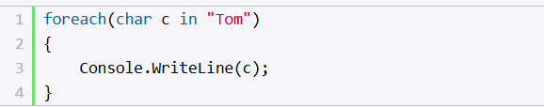
Здесь цикл foreach пробегается по всем символам строки "Tom" и каждый символ помещает в символьную переменную c. В блоке цикла значение переменной c выводится на консоль. Поскольку в строке "Tom" три символа, то цикл выполнится три раза. Консольный вывод программы:

Стоит отметить, что переменная, которая определяется в объявлении цикла, должна по типу соответствовать типу элементов перебираемой коллекции. Так, элементы строки - значения типа char - символы. Поэтому переменная c имеет тип char. Однако в реальности не всегда бывает очевидно, какой тип представляют элементы коллекции. В этом случае мы можем определить переменную с помощью оператора var:
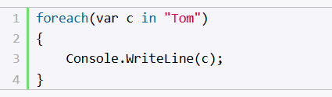
В дальнейшем мы подробнее рассмотрим, что представляют собой коллекции в .NET и какие именно коллекции можно перебирать с помощью цикла foreach.

Операторы continue и break
Иногда возникает ситуация, когда требуется выйти из цикла, не дожидаясь его завершения. В этом случае мы можем воспользоваться оператором break.
Например:
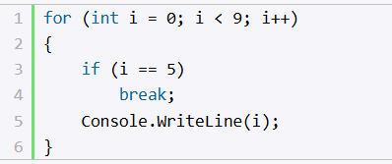
Хотя в условии цикла сказано, что цикл будет выполняться, пока счетчик i не достигнет значения 9, в реальности цикл сработает 5 раз. Так как при достижении счетчиком i значения 5, сработает оператор break, и цикл завершится.
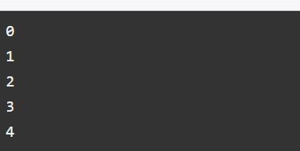
Теперь поставим себе другую задачу. А что, если мы хотим, чтобы при проверке цикл не завершался, а просто пропускал текущую итерацию. Для этого мы можем воспользоваться оператором continue:
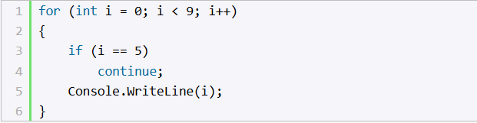
В этом случае цикл, когда дойдет до числа 5, которое не удовлетворяет условию проверки, просто пропустит это число и перейдет к следующей итерации:
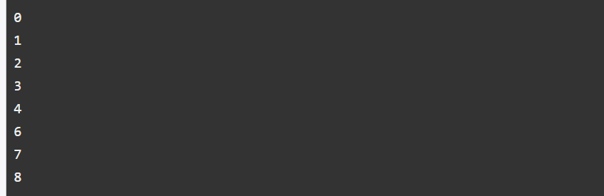
Стоит отметить, что операторы break и continue можно применять в любом типе циклов.

Вложенные циклы
Одни циклы могут быть вложенными в другие. Например:
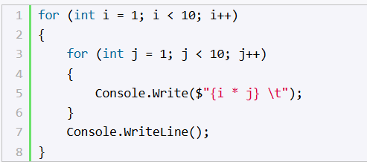
В данном случае цикл for (int i = 1; i < 10; i++) выполняется 9 раз, то есть имеет 9 итераций. Но в рамках каждой итерации выполняется девять раз вложенный цикл for (int j = 1; j < 10; j++). В итоге данная программа выведет таблицу умножения.

